TP Probabilités
Génération de nombres aléatoires

B3334 : VICENTE Olivier, SORIN Nicolas

  - Test visuel

A partir de séquences de valeurs générées en utilisant notre programme, nous avons obtenu un histogramme avec Matlab pour chaque fonction :

Rand du C (poids faible) :
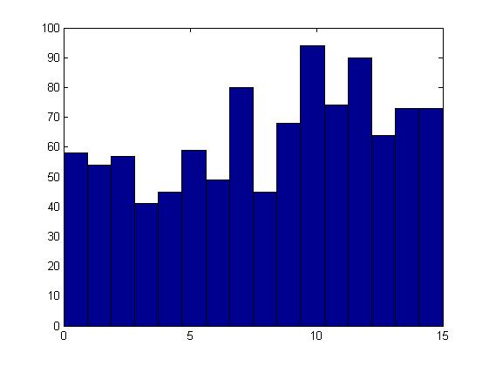
La répartition semble globalement homogène. Il faudra des tests plus précis.

Rand du C (poids fort) :
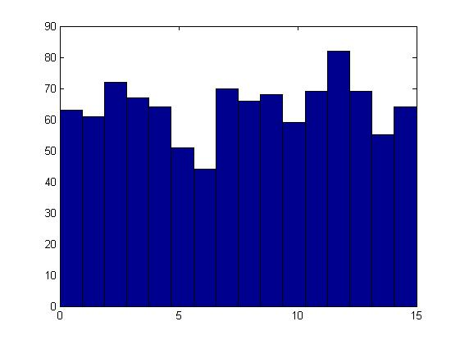
La répartition semble globalement homogène. Il faudra des tests plus précis.

Von Neumann :
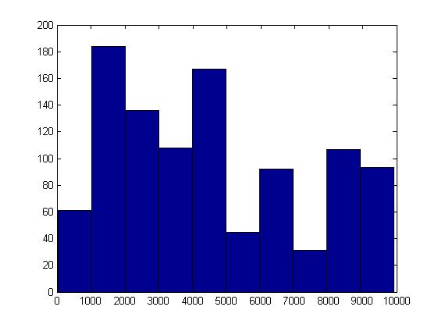
La répartition est loin d'être homogène. Ce test n'est donc pas fiable.

Mersenne-Twister :
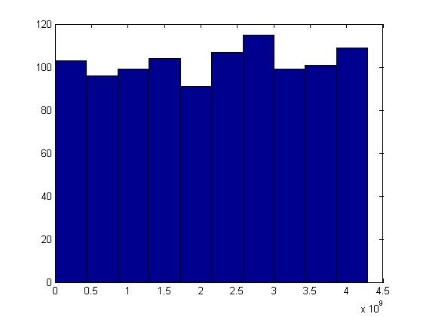
La répartition semble bien homogène.

AES :
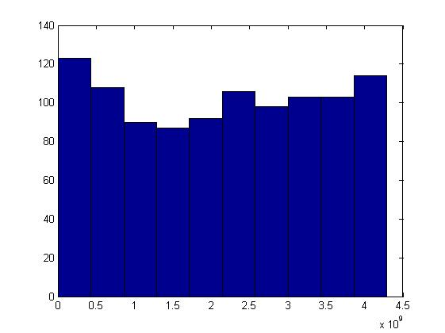
La répartition semble bien homogène.
  - Test de fréquence monobit

Nous avons ensuite effectué un test de fréquence monobit, qui permet de tester la proportion de 0 et de 1 dans une séquence. Cette proportion doit donc logiquement s'approcher de 50% pour chaque. Nous avons fait une moyenne des pvaleurs obtenues pour chaque fonction (en utilisant 20 résultats différents à chaque fois).

Rand du C faible : 0.458105
Rand du C fort : 0.422644
Von Neumann : 0.00000 → Cet algorithme est mauvais
Mersenne-Twister : 0.573077
AES : 0.433748

À part pour Von Neumann, les moyenne sont proches de 0,5 et on obtient des résultats qui fluctuent ce qui indique des distributions suivant une loi de probabilités uniforme sur [0;1]. Ainsi, c on peut dire que les algorithmes sont efficaces.

  - Test des runs

Nous avons ensuite effectué un test des runs, qui permet de tester la proportion de cas où deux bits consécutifs ont la même valeur. Nous avons fait une moyenne des pvaleurs obtenues pour chaque fonction (en utilisant 20 résultats différents à chaque fois).

Rand du C faible : 0.502564
Rand du C fort : 0.466564
Von Neumann : 0.000000 → Cet algorithme est mauvais
Mersenne-Twister : 0.415940
AES : 0.460536

À part pour Von Neumann, les moyenne sont proches de 0,5 et on obtient des résultats qui fluctuent ce qui indique des distributions suivant une loi de probabilités uniforme sur [0;1]. Ainsi, c on peut dire que les algorithmes sont efficaces.

4.1) File M/M/1

